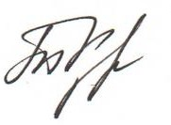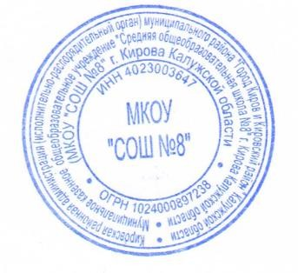ПЛАН
Утверждаю:
директор МКОУ «СОШ №8» г.Кирова
Т.Г.Куричева. Приказ №32 от 01.09.2023г.
мероприятий центра образования естественнонаучной и технологической направленностей «Точка роста» на базе МКОУ «СОШ №8» г.Кирова
на 2023-2024 учебный год

№ | Наименование мероприятия | Категория  участников мероприятия | Сроки проведения | Ответственные  за реализацию мероприятия
1 | Реализация общеобразовательных программ по предметным областям  «Физика», «Химия», «Биология» | Учащиеся, педагоги- предметники | в течение года | Педагоги- предметники
2 | Реализация курсов внеурочной деятельности | Учащиеся, сотрудники Центра, педагоги-  предметники | в течение года | Педагоги, реализующие программы внеурочной  деятельности
3 | Школьный этап ВОШ. | учащиеся | Сентябрь-  октябрь | Учителя-  предметники
4 | Родительское собрание «Развитие личностных качеств учащихся через систему работы Центра "Точка роста". | родители | октябрь | Администрация
5 | Всероссийский классный час «RuCode. Искусственный интеллект». | 5-11 класс | октябрь | Кл.руководители
6 | Всероссийский Чемпионат «ЭкоЛаб» в сфере экологии и устойчивого развития. | Учащиеся | 01.09-30.11. | Учитель биологии
7 | Всероссийская акция «Цифровой диктант» | Учащиеся | 29.09-15.10. | Кл.руководители
8 | Всероссийская акция «Урок цифры» | Учащиеся | сентябрь | Учителя  информатики, математики
9 | Участие во Всероссийском  Диктанте «ЭкоТолк». | учащиеся | сентябрь | Учитель-  биологии
10 | Участие во Всероссийском уроке безопасности школьников в  сети Интернет. | учащиеся | Октябрь- ноябрь | Учитель информатики
11 | Мастер-класс «Организация проектной и  исследовательской деятельности  обучающихся с использованием цифровой лаборатории» | 7-11 классы | апрель | Учителя физики, химии, биологии
12 | Гагаринский урок «Космос – это мы» | 7-11 классы | апрель | Учителя физики, химии,  биологии
13 | Участие в системе открытых  онлайн – уроков «ПроеКТОриЯ» | Сотрудники  Центра | в течение  года | Классные  руководители

